Программа для ЭВМ «Атом.Око: Базовый релиз»
Руководство оператора

Дата: 24.10.2023

ЛИСТ ИЗМЕНЕНИЙ
Дата | Версия | Краткое описание изменений | ФИО
24.10.2023 | 1.0 | Документ создан | Поляков А.В.

СОДЕРЖАНИЕ
Термины и сокращения 4
1 Введение 5
1.1 Назначение 5
2 Требования к пользователю 6
3 Подготовка к работе 7
4 Работа в программе 8
4.1 Интерфейс и навигация 8
4.2 Загрузка новых документов 9
4.3 Переименование, удаление комплекта документов 13
4.4 Переименование, удаление документов 14
4.5 Подготовка документов к отправке в 1С. (Просмотр и редактирование документа) 14
4.6 Отправка комплекта в 1С 16
4.7 Сохранение комплекта в файл 16
5 Аварийные ситуации 18

Термины и сокращения
Сокращение/Термин | Описание
ПБД | Первичные бухгалтерские документы
ПО | Программное обеспечение

Введение

Назначение
Программа для ЭВМ «Атом.Око: Базовый релиз» предназначена для оцифровки и обработки отсканированной документации с последующим направлением результатов в другие системы. Программа может использоваться для: оцифровки документации, извлечения данных из документации по определенному паттерну, отправки извлеченной информации в другие системы. «Атом.Око: Базовый релиз» Также может использоваться для автоматизации обработки первичных бухгалтерских документов (далее — ПБД)

Требования к пользователю
Пользователь должен знать и соблюдать установленную технологию обработки информации, выполнять руководства, инструкции и положения по обеспечению защиты информации.

Подготовка к работе
Установка «Атом.Око: Базовый релиз» описана в документе «Руководство по развертыванию».

Работа в программе

Интерфейс и навигация
При входе пользователя в программу открывается форма основного раздела, представленная на рисунке (Рисунок 1).
Форма отображает список комплектов документов (1), отсортированный по дате добавления последнего документа, по уменьшению
Для поиска документов можно воспользоваться поисковой строкой (2). Поиск осуществляется по значениям «Основание» и «Сумма с НДС».
Для загрузки документов используется кнопка «+ Загрузить документы», смотри (3) на рисунке (Рисунок 1).
Для раскрытия комплекта документов (или просмотра конкретного документа в аналогичных экранных формах), необходимо выполнить двойной клик левой клавишей мыши на интересующей строке в области (1) на рисунке (Рисунок 1).

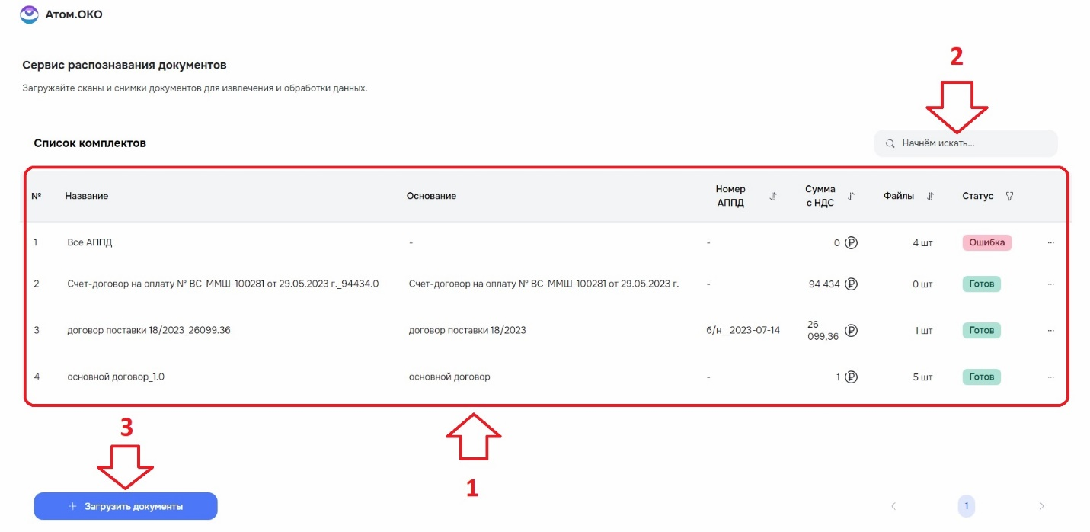
Рисунок 1 – Общий интерфейс на примере формы основного раздела
При входе в один из комплектов документов раскрывается экранная форма аналогичная форме основного раздела, как показано рисунке (Рисунок 2).
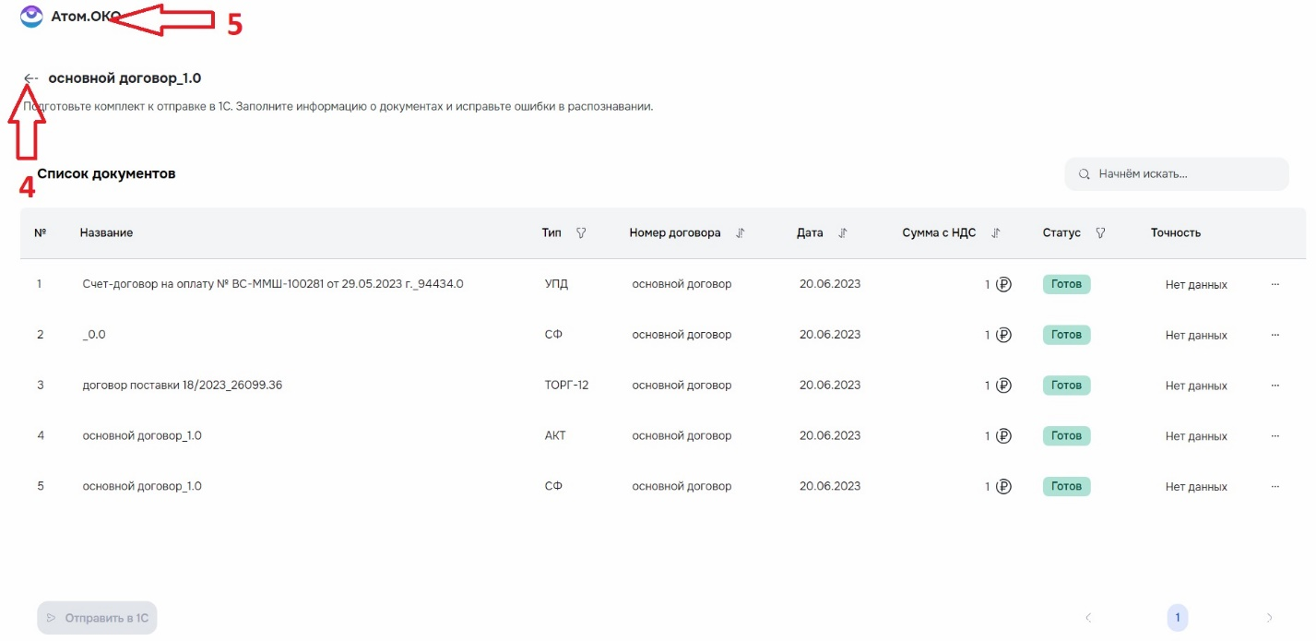
Рисунок 2 – Общий интерфейс на примере раскрытия одного из комплектов документов
Для возврата к предыдущей форме требуется нажать пиктограмму «←», смотри (4) на рисунке (Рисунок 2).
Из любой экранной формы имеется возможность вернуться на начальную страницу (в основной раздел), для этого необходимо нажать на логотип «Атом.Око: Базовый релиз», смотри (5) на рисунке (Рисунок 2).

Загрузка новых документов
Для загрузки документов используется кнопка «+ Загрузить документы» в основном разделе, смотри (3) на рисунке (Рисунок 1).
Открывается экранная форма для загрузки файлов документов, как показано на рисунке (Рисунок 3).
Нажать «Выберите файл» (6) и выбрать файл для загрузки с помощью проводника операционной системы.
Файлы доступные для загрузки будут отображаться над кнопкой «Загрузить», как показано на рисунке (Рисунок 4).
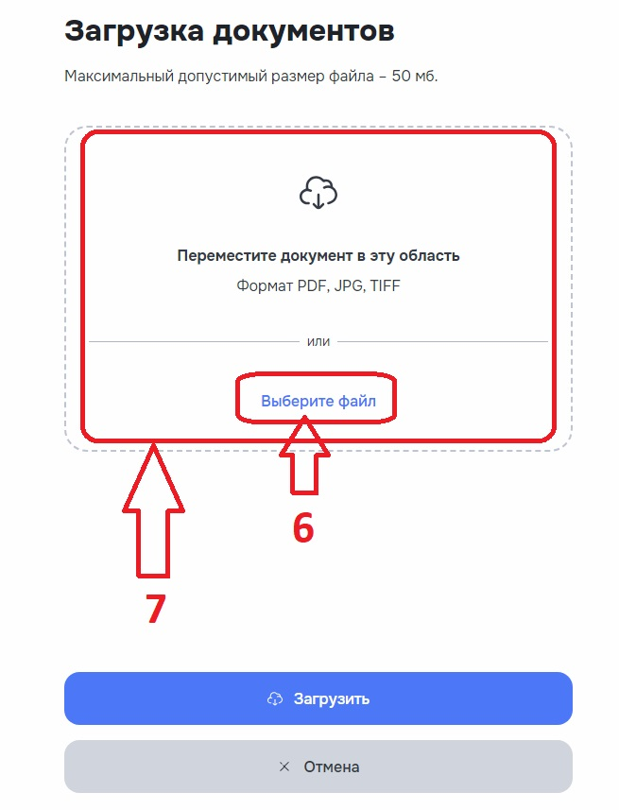
Рисунок 3 – Два варианта загрузки файлов
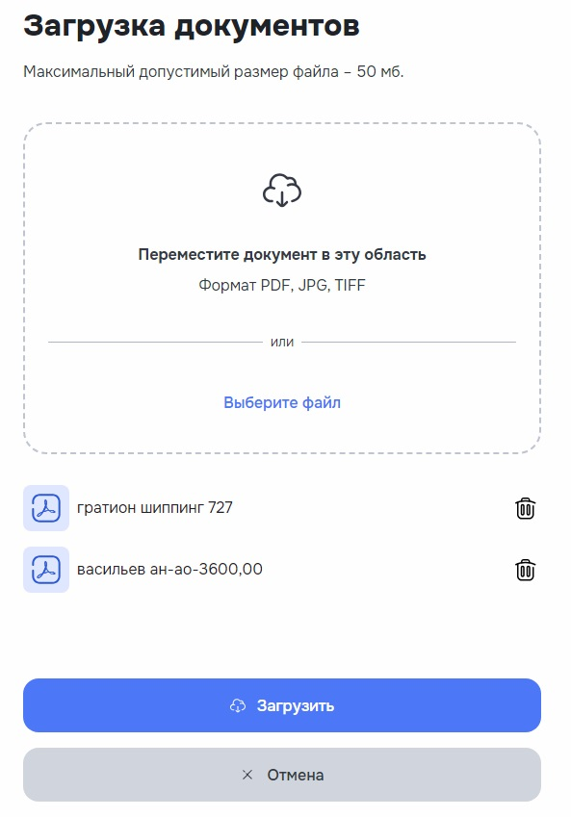
Рисунок 4 – Файлы подготовленные к загрузке
Файлы, ошибочно подготовленные к загрузке, можно удалить из списка, нажав на пиктограмму «мусорное ведро» справа в строке нужного файла.
Для выхода без загрузки документов нажать кнопку «Отмена».
Для продолжения загрузки документов нажать на кнопку «Загрузить».
После нажатия на кнопку «Загрузить», происходит переход на форму «Подготовка к распознаванию», как показано на рисунке (Рисунок 5).
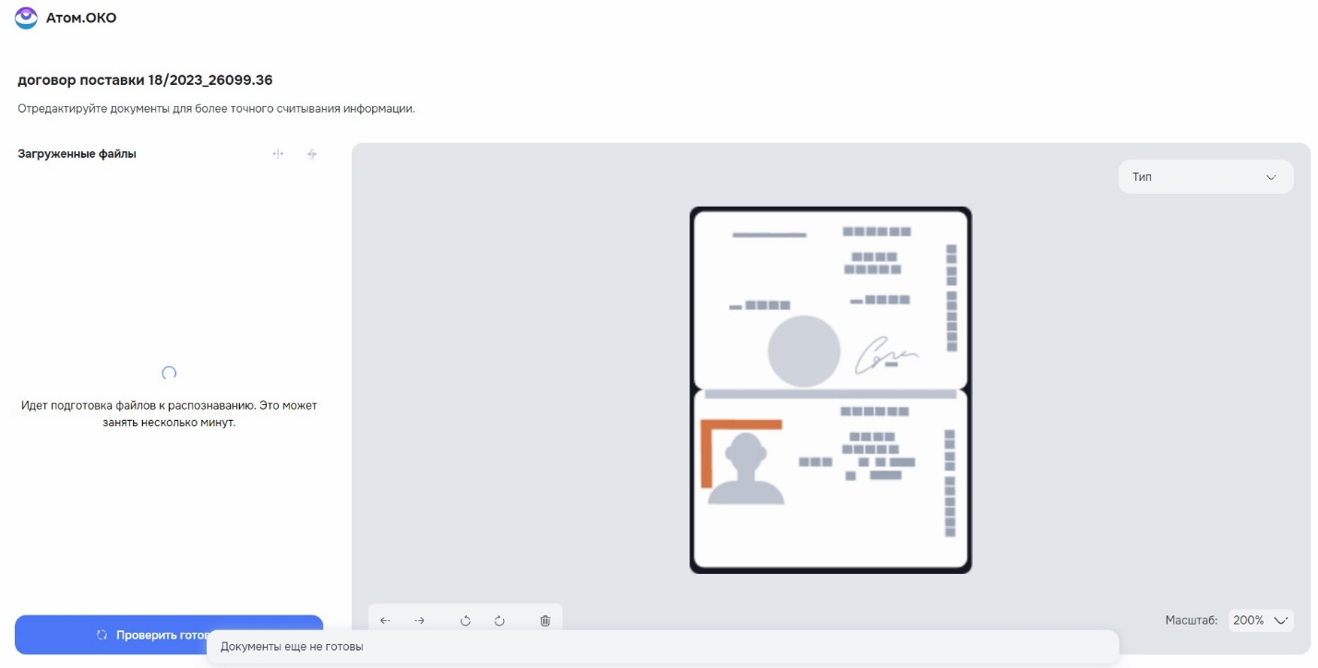
Рисунок 5 – Переход на форму «Подготовка к распознаванию»
Подготовка документов занимает время, необходимо периодически нажимать на кнопку «Проверить готовность», расположенную в левом, нижнем углу экранной формы.
Когда документы будут готовы к распознаванию, после нажатия на кнопку «Проверить готовность», экранная форма примет вид, представленный на рисунке (Рисунок 6).
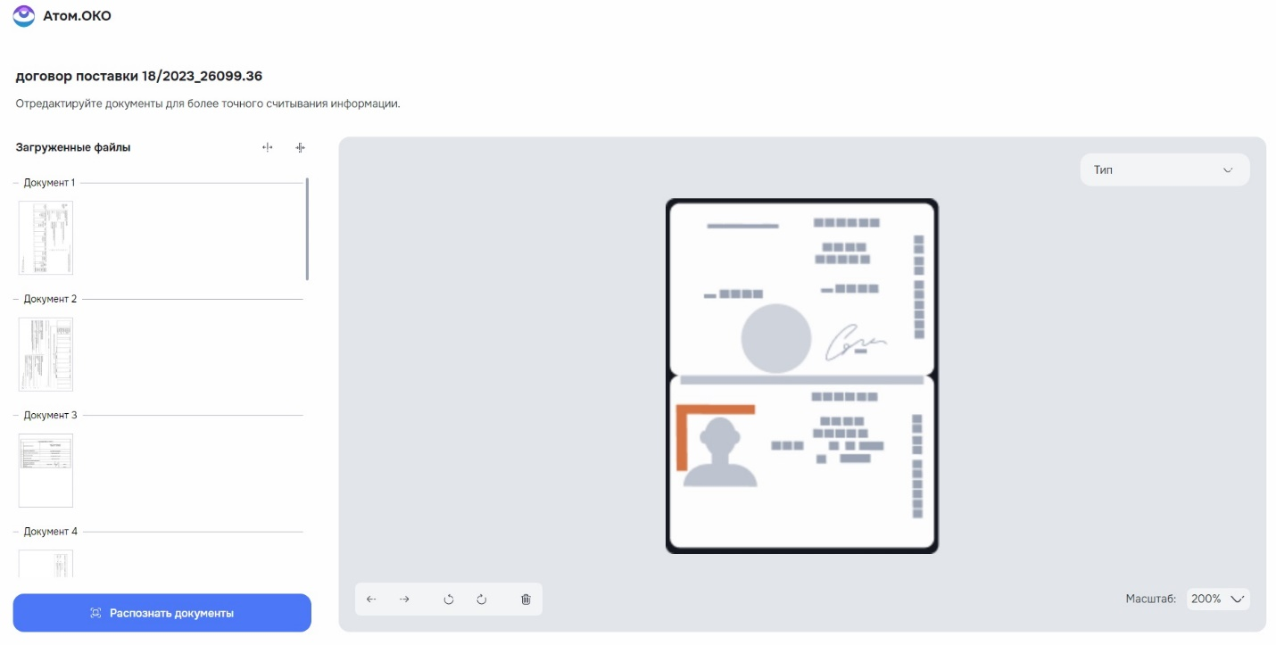
Рисунок 6 – Форма «Подготовка к распознаванию» с подготовленными документами
При выборе документа в левой части формы он открывается в правом окне, как показано на рисунке (Рисунок 7)
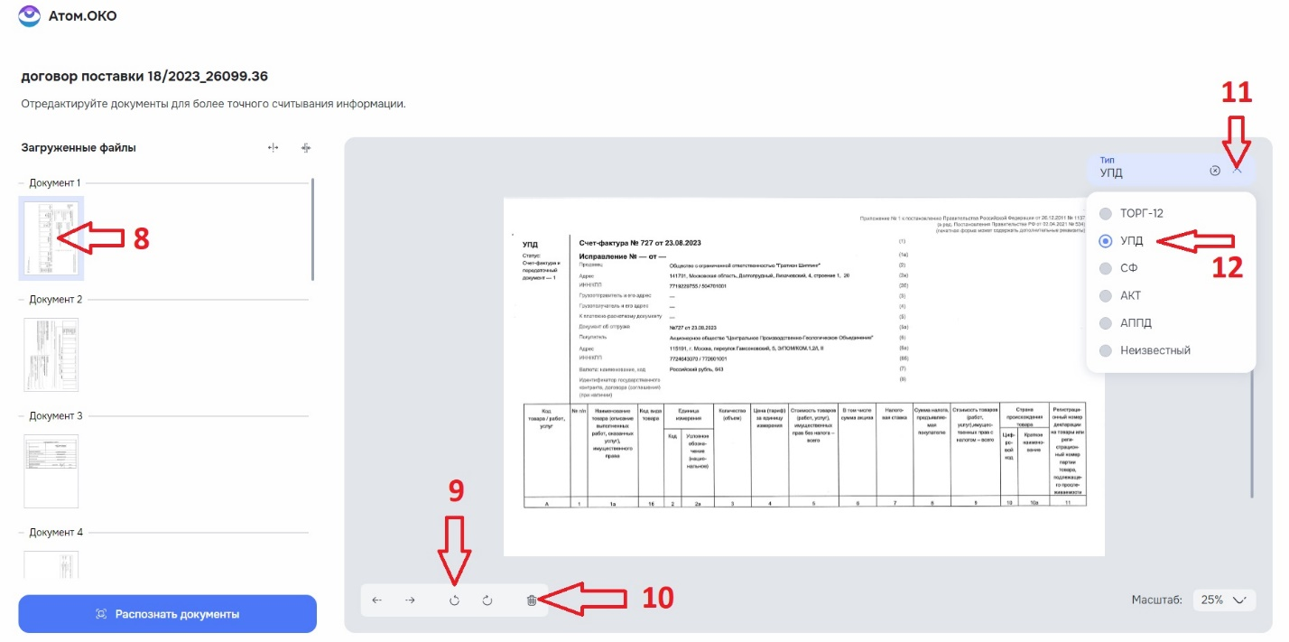
Рисунок 7 – Форма «Подготовка к распознаванию» с выбранным документом
Отображение документа можно повернуть, используя кнопки поворота (9) на рисунке (Рисунок 7).
Документ можно удалить из загрузки, используя кнопку удаления (10) на рисунке (Рисунок 7).
Имеется возможность редактирования типа документа. Для редактирования типа документа необходимо нажать «˅» (11) на рисунке (Рисунок 7) и в выпадающем меню выбрать необходимый тип документа (12).
Когда все документы обработаны (подготовлены для распознавания). Нажать кнопку «Распознать документы», а затем подтвердить действие в окне-подтверждении, смотри рисунок (Рисунок 8).
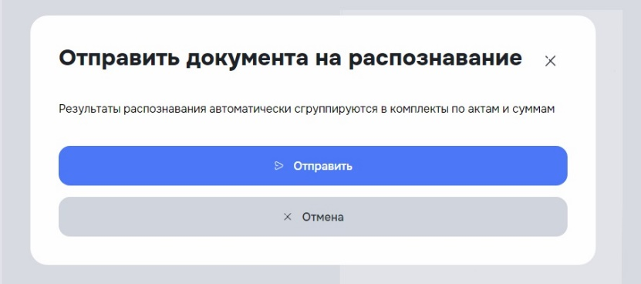
Рисунок 8 – Окно-подтверждение отправки документов на распознавание
После подтверждения отправки документов на распознавание, открывается основной раздел, где отображается список комплектов документов, введенных в «Атом.Око: Базовый релиз», отсортированный по дате добавления последнего документа, по уменьшению.

Переименование, удаление комплекта документов
Для переименования или удаления комплекта документов необходимо в строке комплекта нажать на «…». Откроется меню позволяющее выполнить необходимое действие, смотри рисунок (Рисунок 9).
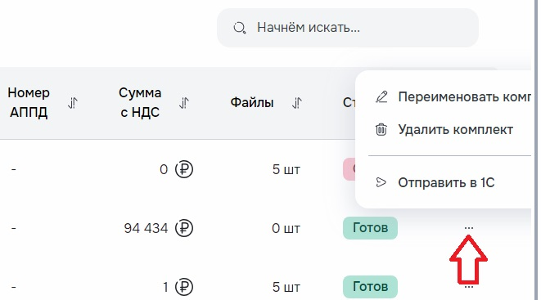
Рисунок 9 – Меню переименования, удаления комплекта документов
После переименования комплекта необходимо нажать «˅» в строке комплекта, как показано на рисунке (Рисунок 10).
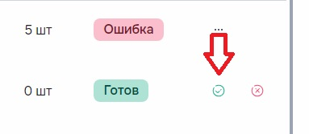
Рисунок 10 – Подтверждение переименования комплекта документов
Если выбран пункт «Удалить комплект», то перед удалением комплекта появится окно для подтверждения удаления, как показано на рисунке
(Рисунок 11).
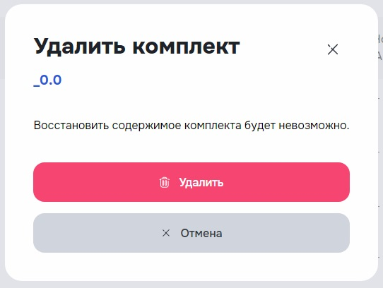
Рисунок 11 – Подтверждение удаления комплекта документов

Переименование, удаление документов
Переименование и удаление документов выполняется аналогично комплекту документов, смотри подраздел 4.3.

Подготовка документов к отправке в 1С. (Просмотр и редактирование документа)
Найти интересующий документ (навигация и возможности поиска описаны в подразделе 4.1).
Выполнить двойной клик левой клавишей мыши на строке документа. Откроется форма подготовки документа к отправке в 1С, приведенная на рисунке (Рисунок 12).
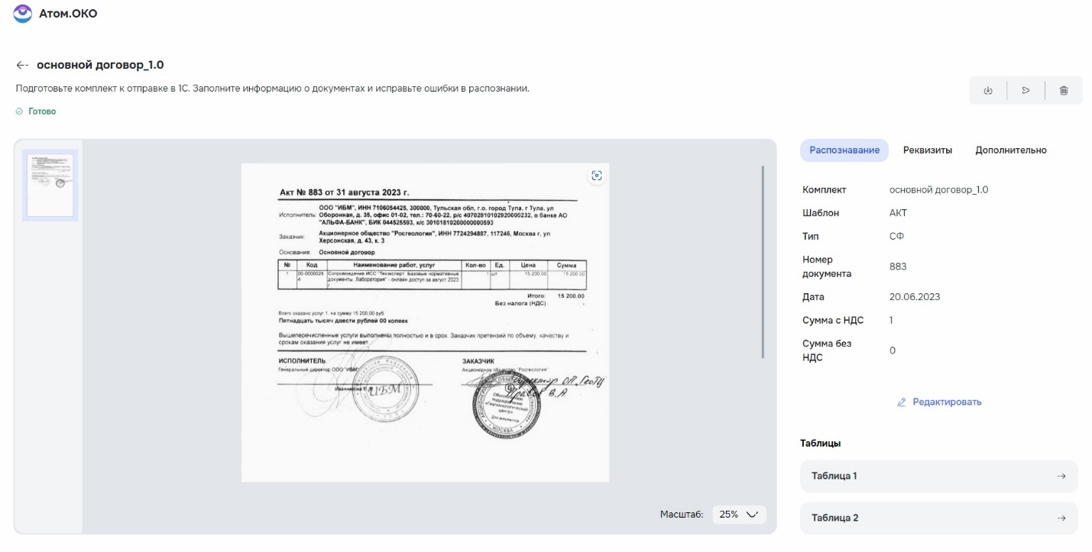
Рисунок 12 – Окно подготовки документа к отправке в 1С
Справа от окна просмотра документа расположены 3 вкладки: Распознавание, Реквизиты и Дополнительно. На этих вкладках размещена автоматически распознанная информация из данного документа. В случае неверного распознавания информацию на вкладках можно отредактировать.
Для редактирования информации на выбранной вкладке, необходимо нажать кнопку «Редактировать». Открывается форма с полями доступными для редактирования, как показано на рисунке.
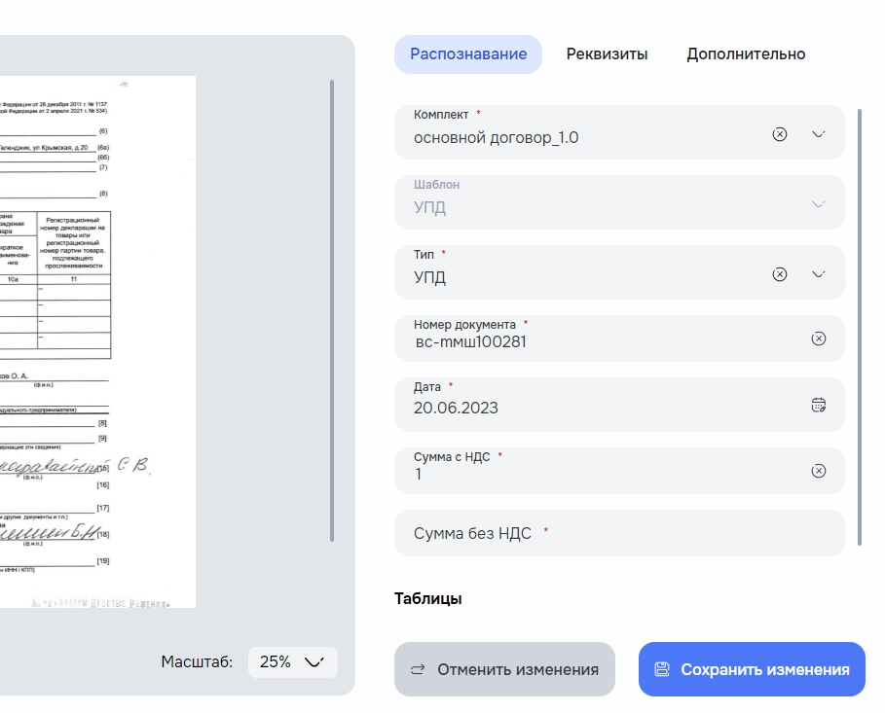
Рисунок 13 – Редактирование автоматически распознанной информации
Для сохранения отредактированной информации необходимо нажать кнопку «Сохранить изменения».

Отправка комплекта в 1С
Отправить комплект документов в 1С можно либо нажав кнопку «Отправить в 1С» на странице со списком документов комплекта, либо нажав «…» в строке комплекта и выбрав в выпадающем списке «Отправить в 1С», как показано на рисунке (Рисунок 14).
Рисунок 14 – Отправка комплекта документов в 1С из строки комплекта
Перед отправкой в 1С откроется форма представленная на рисунке (), где необходимо подтвердить отправку.
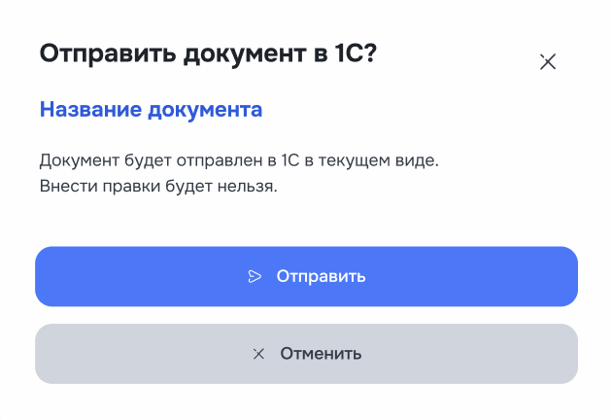
Рисунок 15 – Подтверждение отправки в 1С

Сохранение комплекта в файл
Выполняется через:
- Кнопку «Сохранить комплект» на форме просмотра\редактирования документа
- Контекстное меню для записи списка комплектов «Сохранить»
При вызове отображается всплывающее окно, на котором можно сохранить комплект или отказаться от сохранения.

Аварийные ситуации
При отказе или сбое в работе программы необходимо обратиться в службу технической поддержки.

